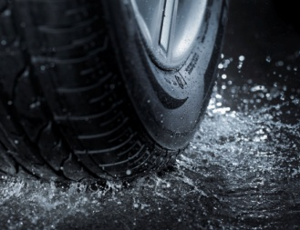
Exercice 1 :

- Une route mouillée allonge la distance de freinage d’un véhicule. Proposer d’autres facteurs qui pourraient allonger la distance de freinage d’un véhicule.
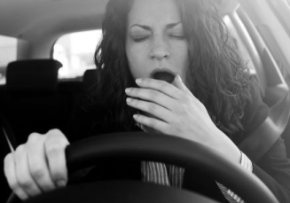
- La fatigue diminue l’attention d’un conducteur et allonge la distance de réaction. Proposer d’autres facteurs qui pourraient allonger la distance de réaction.

Exercice 2 : la distance d’arrêt selon l’alcoolémie

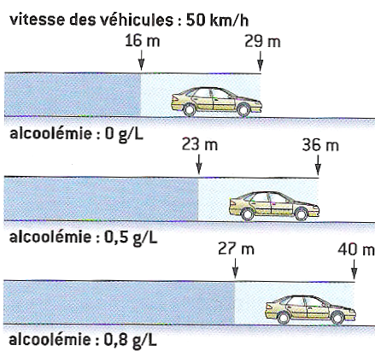
- Pourquoi la distance d’arrêt est composée de 2 parties sur ces schémas ?
- Quelle partie de la distance d’arrêt de la voiture est modifiée par l’absorption d’alcool ?
- Quelle est la distance de réaction (en m) pour le cas 1 ?
- Connaissant la vitesse du véhicule, calcule alors le temps de réaction (en s) pour le cas n°1 (utilise un tableau de proportionnalité)
- Fais la même chose pour le cas 3 et compare le résultat avec le temps trouvé pour le cas 1.
- Donne une conclusion à ce document.

Compétence 1.3 « J’utilise les langages scientifiques »

 | débutant | apprenti | confirmé | expert
Lire et  exploiter | J’extrais certaines informations utiles avec de l’aide | J’extrais certaines informations utiles en autonomie | J’extrais toutes les informations utiles en autonomie | J’extrais et j’organise toutes les informations utiles en autonomie

Exercice 1 :

- Une route mouillée allonge la distance de freinage d’un véhicule. Proposer d’autres facteurs qui pourraient allonger la distance de freinage d’un véhicule.
- La fatigue diminue l’attention d’un conducteur et allonge la distance de réaction. Proposer d’autres facteurs qui pourraient allonger la distance de réaction.

Exercice 2 : la distance d’arrêt selon l’alcoolémie

- Pourquoi la distance d’arrêt est composée de 2 parties sur ces schémas ?
- Quelle partie de la distance d’arrêt de la voiture est modifiée par l’absorption d’alcool ?
- Quelle est la distance de réaction (en m) pour le cas 1 ?
- Connaissant la vitesse du véhicule, calcule alors le temps de réaction (en s) pour le cas n°1 (utilise un tableau de proportionnalité)
- Fais la même chose pour le cas 3 et compare le résultat avec le temps trouvé pour le cas 1.
- Donne une conclusion à ce document.

Compétence 1.3 « J’utilise les langages scientifiques »

 | débutant | apprenti | confirmé | expert
Lire et  exploiter | J’extrais certaines informations utiles avec de l’aide | J’extrais certaines informations utiles en autonomie | J’extrais toutes les informations utiles en autonomie | J’extrais et j’organise toutes les informations utiles en autonomie

CORRECTION DES EXERCICES

Exercice n°1 :

- Voici d’autres facteurs qui pourraient allonger la distance de freinage d’un véhicule :
  - L’état de la route (pluie, feuilles, gravillons, neige, verglas…)
  - L’état du véhicule (freins, pneus…)

- Voici d’autres facteurs qui pourraient allonger la distance de réaction :
  - Prise d’alcool, de drogue ou de certains médicaments
  - Inattentions (téléphone, musique, , prise de repas, enfants…)
  - Mauvaise visibilité (Soleil, brouillard, pare-brise sale…)

Exercice n°2 :

- La distance d’arrêt est composée de la distance de réaction puis de la distance de freinage.
- L’alcool augmente la distance de réaction.
- Pour le cas 1, la distance de réaction est de 16m.
- Le véhicule a une vitesse de 50 km/h soit 50 000 m / 3600 s.
distance | 50 000 m | 16
temps | 3600 s | ?
? = 16 x 60 ÷ 50 000 = 1,15 s donc le temps de réaction est de 1,15 s.

- Pour le cas 3, la distance de réaction est de 27m.

? = 27 x 60 ÷ 50 000 = 1,94 s donc le temps de réaction est de 1,94 s.

Le temps de réaction est beaucoup plus long avec un taux d’alcoolémie plus élevé.

- L’alcoolémie est un facteur aggravant qui allonge considérablement la distance d’arrêt d’un véhicule en augmentant le temps de réaction du conducteur.

